Δραστηριότητα: Ο ΠΡΟΒΟΛΕΑΣ

Ονοματεπώνυμο μαθητών: |  | Τάξη:
 |  | Ημερομηνία:

Φύλλο εργασίας

Στο παρακάτω σχήμα ο προβολέας L φωτίζει το σημείο Α πάνω σε έναν τοίχο. Για να φωτίσει σε ένα σημείο που βρίσκεται σε διπλάσιο ύψος, θα πρέπει:

L
4m
•A
4m
Α) Να διπλασιαστεί η γωνία.

Β) Να πλησιάσει ο προβολέας προς τον τοίχο.

Γ) Να αυξηθεί η γωνία κατά 18^{ο}.

Δ) Να αυξηθεί η γωνία κατά 40^{ο}.

Επιχειρώντας να απαντήσουμε στο ερώτημα αυτό, θα διαπιστώσουμε ότι δεν είναι και το ευκολότερο, αν δεν διαθέτουμε κάποια ιδιαίτερα εργαλεία, έστω και έναν υπολογιστή τσέπης. Στην παρακάτω δραστηριότητα θα διερευνήσουμε σε βάθος την κατάσταση προβλήματος που σχετίζεται με τον προβολέα, με τη βοήθεια μιας προσομοίωσής του.

Ανοίξτε το αρχείο proboleas του λογισμικού. Στην οθόνη προβάλλονται:

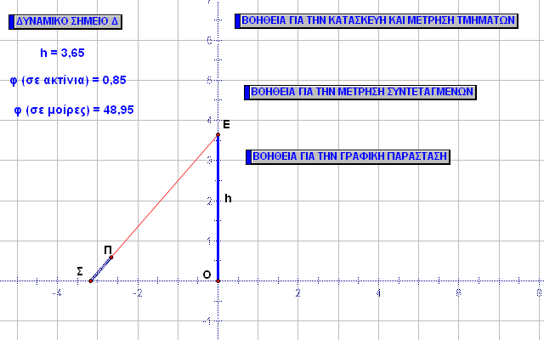

α) Μία προσομοίωση του προβολέα ΣΠ, ο οποίος εστιάζει σε ένα ύψος OE=h. Ο προβολέας μπορεί και μετακινείται μπρος πίσω από το σημείο Σ και να περιστρέφεται γύρω από το σημείο Π.
β) Οι μετρήσεις του ύψους h (χωρίς μονάδες μέτρησης) και της γωνίας φ του προβολέα με τον οριζόντιο άξονα.
γ) Το κουμπί «Δυναμικό σημείο Δ», με το οποίο εμφανίζεται ένα σημείο Δ που οι συντεταγμένες του μεταβάλλονται, καθώς περιστρέφεται ο προβολέας.
δ) Τα κουμπιά βοήθειας τα οποία μπορείτε να χρησιμοποιείτε, καθώς προσπαθείτε να απαντήσετε στις ερωτήσεις του φύλλου εργασίας.

ΕΡΩΤΗΜΑΤΑ ΓΙΑ ΔΙΕΡΕΥΝΗΣΗ:

- Ελέγξτε με τη βοήθεια της προσομοίωσης και των μετρήσεων αν τα ποσά «γωνία φ» και «ύψος h» είναι ανάλογα ή όχι.

- Διερευνήστε ποια από τις απαντήσεις του αρχικού ερωτήματος είναι η σωστή.

- Υπολογίστε στο τετράδιό σας το ύψος h με βάση τη γωνία φ και την απόσταση ΟΣ του προβολέα.

- Με βάση την προηγούμενη άσκηση, πώς μπορούμε να μετρήσουμε το ύψος ενός κτηρίου, χρησιμοποιώντας έναν προβολέα όπως εκείνον που εμφανίζεται στην προσομοίωση;

- Υποθέστε ότι ο προβολέας μπορεί να περιστρέφεται και προς τα κάτω, δηλαδή ότι το h είναι πλέον βάθος και όχι ύψος. Εστιάστε σε βάθος 4 μονάδων. Με ποιον τρόπο το λογισμικό συμβολίζει το βάθος και την προς τα κάτω περιστροφή του προβολέα;

Φύλλο εργασίας 2

Τώρα πλέον είναι ευκαιρία να δούμε ποια είναι η γραφική παράσταση της σχέσης που συνδέει τη γωνία φ με το ύψος h.

ΕΡΩΤΗΜΑΤΑ ΓΙΑ ΔΙΕΡΕΥΝΗΣΗ:

- Εμφανίστε το σημείο Δ και μετρήστε τις συντεταγμένες του. Περιστρέψτε τον προβολέα και συγκρίνετε τις συντεταγμένες του Δ με τις μετρήσεις που προβάλλονται στην οθόνη. Τι παρατηρείτε;

- Εμφανίστε το ίχνος του σημείου Δ και περιστρέψτε τον προβολέα. Ποια είναι η μορφή της καμπύλης που δημιουργείται; Ποια είναι η συνάρτηση της οποίας η γραφική παράσταση είναι η καμπύλη που εμφανίστηκε;

- Σύρετε το σημείο Σ, έως ότου η απόστασή του από το Ο γίνει 1. Επαναλάβετε την κατασκευή της γραφικής παράστασης. Ποια σχέση παριστάνεται τώρα με τη συγκεκριμένη καμπύλη;

- Κατασκευάστε τη γραφική παράσταση της συνάρτησης που αντιστοιχεί στη σχέση που βρήκατε με τη βοήθεια του λογισμικού. Τι σχέση έχει η καμπύλη που κατασκεύασε το ίχνος του Δ με τη γραφική παράσταση που κατασκεύασε το λογισμικό;

- Είναι η συνάρτηση περιοδική; Ποια είναι η περίοδος; Είναι άρτια ή περιττή συνάρτηση;

- Μεταφέρετε το σημείο Σ σε απόσταση 2 μονάδων από το Ο και κατασκευάστε την καμπύλη του ίχνους του Δ. Ποιας συνάρτησης η γραφική παράσταση εμφανίζεται στην οθόνη;

